Приложение № 1

к постановлению главного управления архитектуры и градостроительства Рязанской области

от 03 сентября 2024 г. № 461-п

Внесение изменений в генеральный план муниципального образования - Успенское сельское поселение Скопинского муниципального района Рязанской области в части территории земельных участков

с кадастровыми номерами 62:19:1360301:117 и 62:19:1360301:393

Фрагмент карты планируемого размещения объектов местного значения

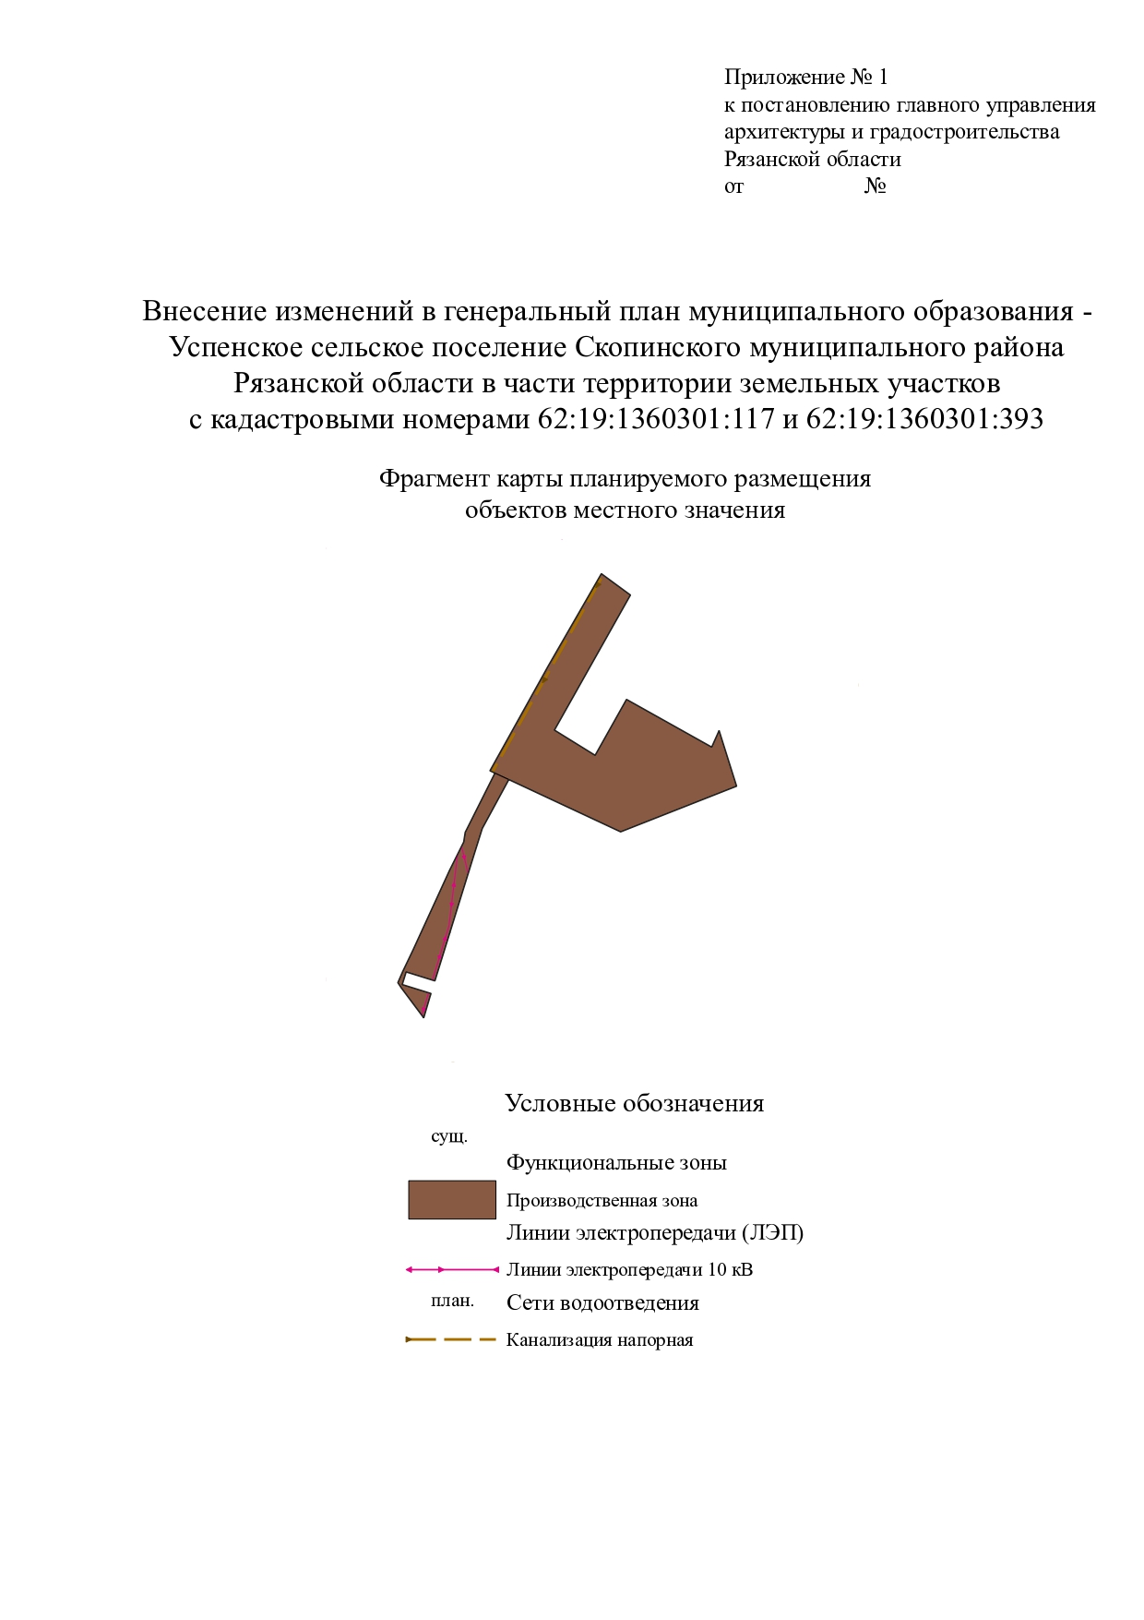

сущ.

план.

Условные обозначения

Функциональные зоны

Производственная зона

Линии электропередачи (ЛЭП) Линии электропередачи 10 кВ Сети водоотведения

Канализация напорная